计算机网络性能指标

1. 速率

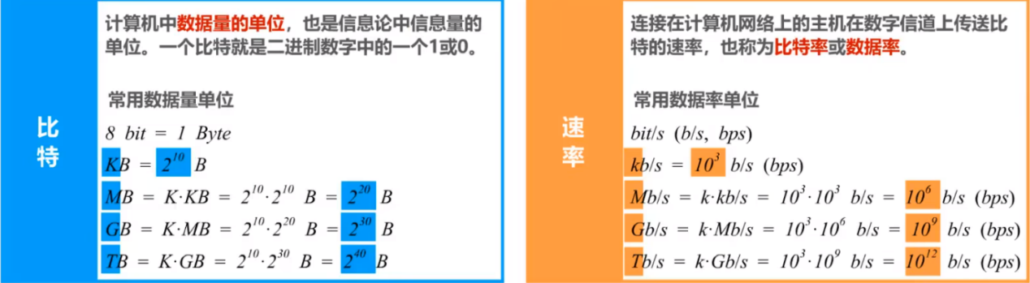

1. 带宽：表示网络的通信线路所能传送数据的能力，即在单位时间内从网络中的某一点到另一点所能通过的“最高数据率”
2. 吞吐量：单位时间内通过某个网络（或信道、接口）的数据量
3. 时延

网络时延包括发送时延（主机发送到链路所用时间），传播时延（链路上传播所用时间）和处理时延（路由器处理、转发所用时间）

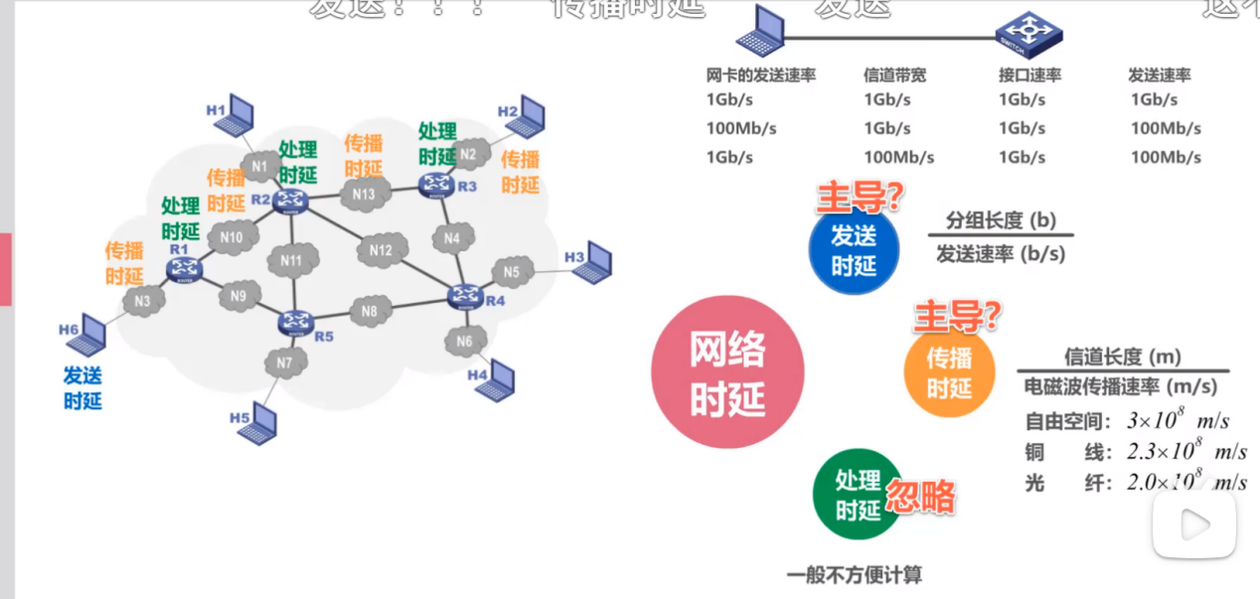

发送速率取决于网卡的发送速率、信道带宽、接口速率中最小的速率

传播速率根据介质不同而变化

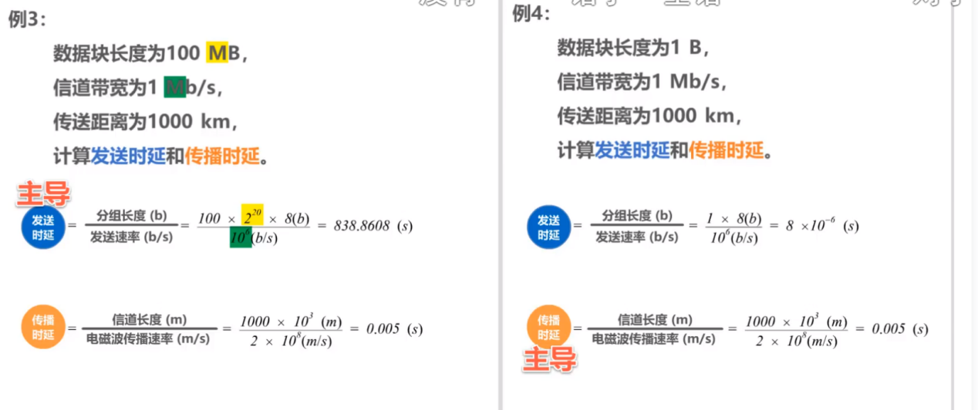

1. 时延带宽积

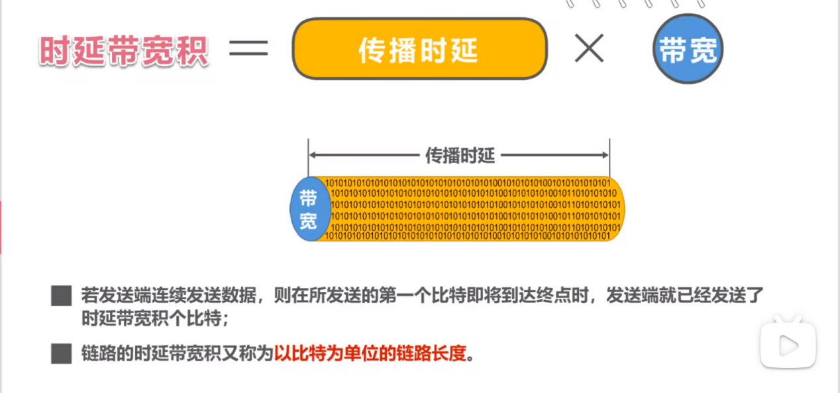

1. 往返时间（RTT）

从源主机发送分组开始，到源主机收到来自目的主机的确认分组为止所需要的时间。

分组在卫星链路上耗时较多，因为卫星链路距离较远，传播时延较大。

1. 利用率

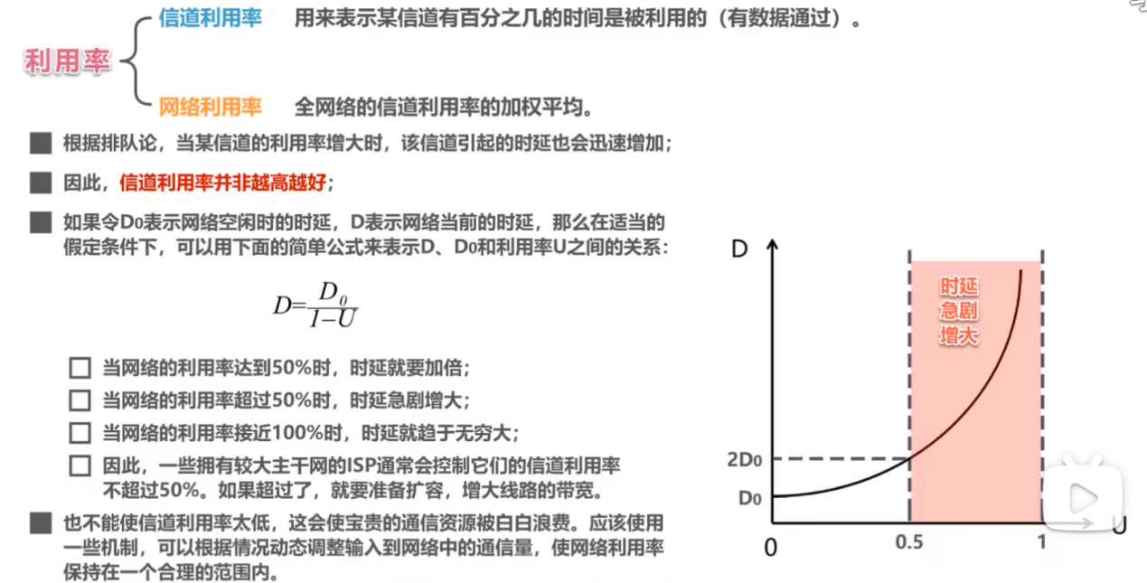

1. 丢包率

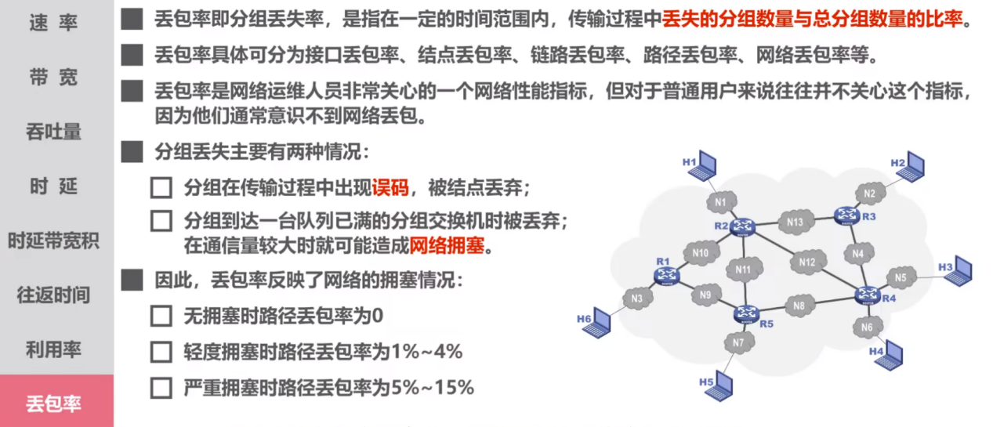

计算机网络体系结构

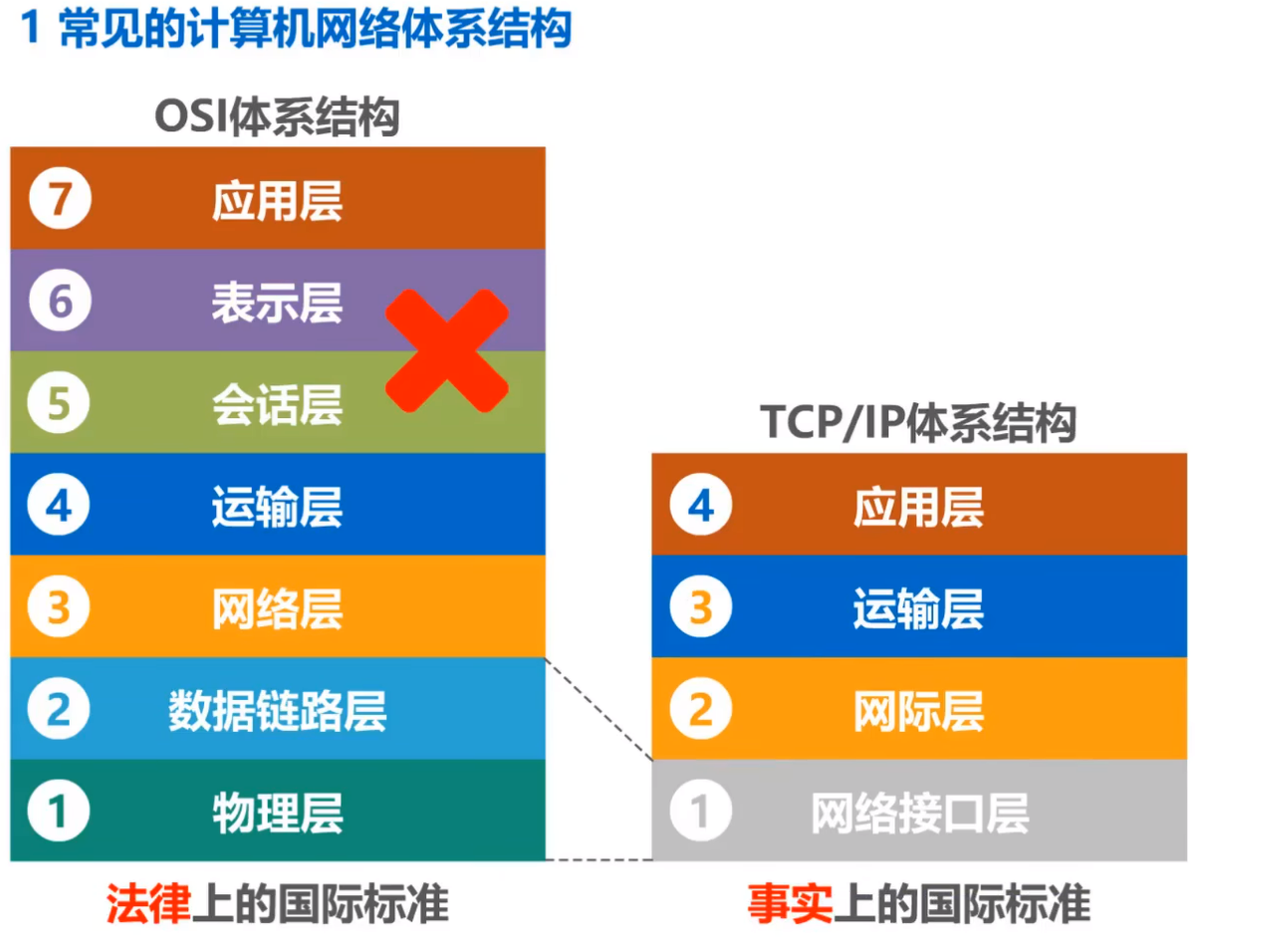

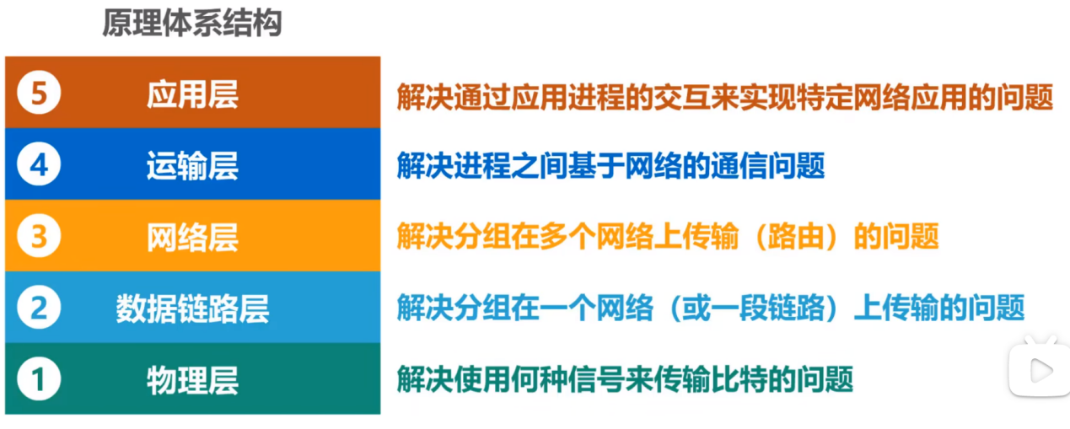

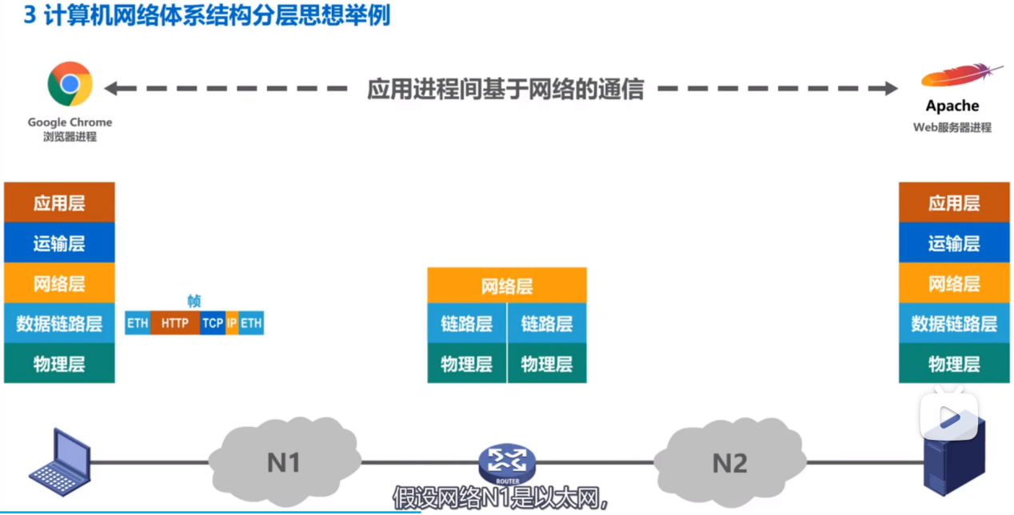

应用层将HTTP请求报文交付给传输层，传输层给HTTP请求报文添加一个TCP首部，加起来称之为TCP报文段。

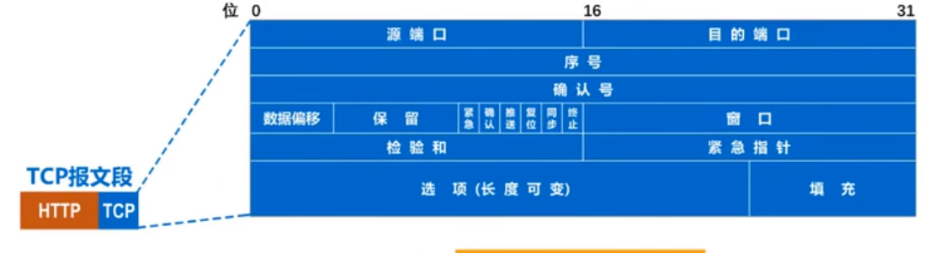

TCP报文段的首部的作用主要是为了区分应用程序，以及实现可靠传输。

传输层将TCP报文段交付给网络层处理，网络层给TCP报文段添加一个IP首部，使之成为IPIP数据报。

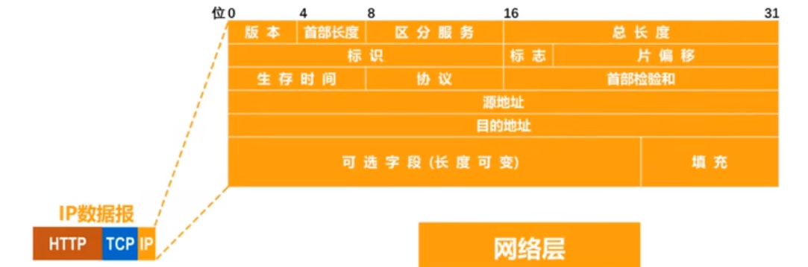

IP数据报首部的作用主要是为了使IP数据报可以在互联网上传输，也就是被路由器转发。

网络层将IP数据报交付给数据链路层处理。数据链路层给IP数据报添加一个首部和一个尾部，使之成为帧。

以下是以太网帧首部和尾部的格式：（左尾部，右首部）

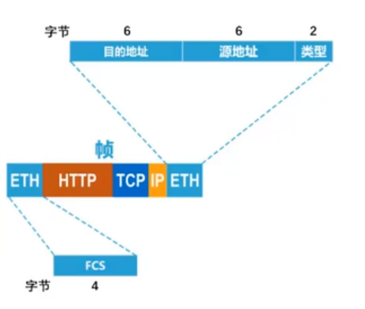

该首部的作用主要是为了让帧能够在一段链路上或一个网络上传输，能够被相应的目的主机接收。

该尾部的作用是为了让目的主机检查所接受到的帧是否有误码。

数据链路层将帧交付给物理层。物理层将帧看做是比特流。

以太网中还会给比特流前面添加前导码，作用是让目的主机做好接收帧的准备。

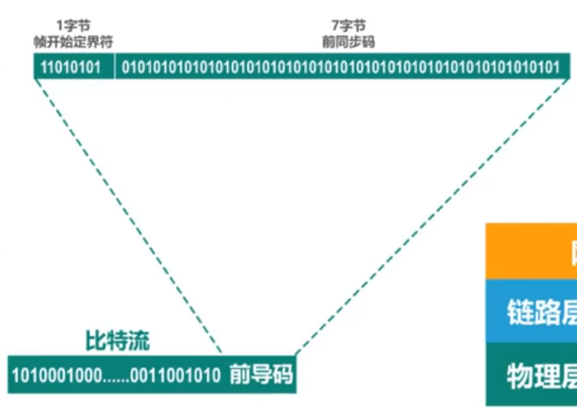

然后，物理层将添加了前导码的比特流，变换成响应的信号发送到传输媒体，信号通过传输媒体到达路由器，再被路由器处理，转发。

路由器的物理层将信号转变为比特流，去掉前导码后（变成帧），将其交付给数据链路层。

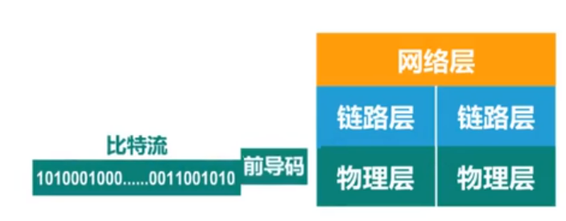

数据链路层将帧的首部和尾部去掉后（变成IP数据报），将其交付给网络层。

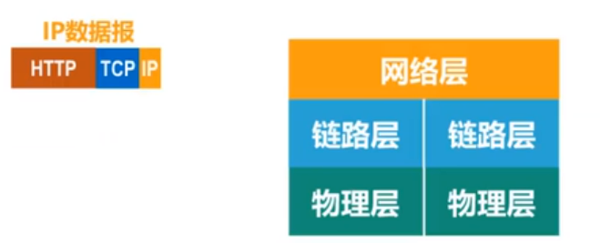

随后，网络层解析IP数据报的首部，从中提取出目的网络地址，然后查找自身的路由表，确定转发端口以便处理转发。

然后网络层给IP数据报加一个首部和尾部成为帧，交付给数据链路层。

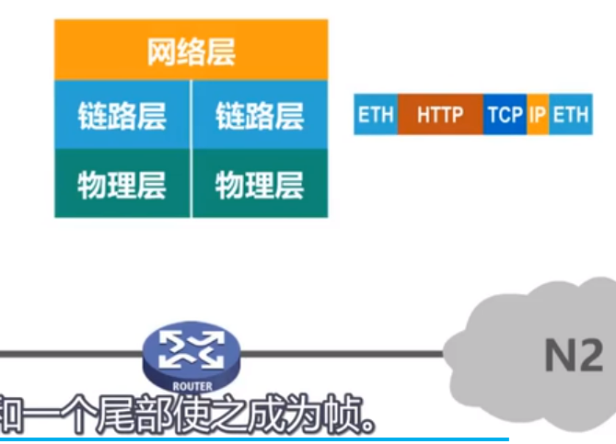

数据链路层再给物理层，（因为N2是以太网）加上前导码，把这个比特流变成传输信号给传输媒体。

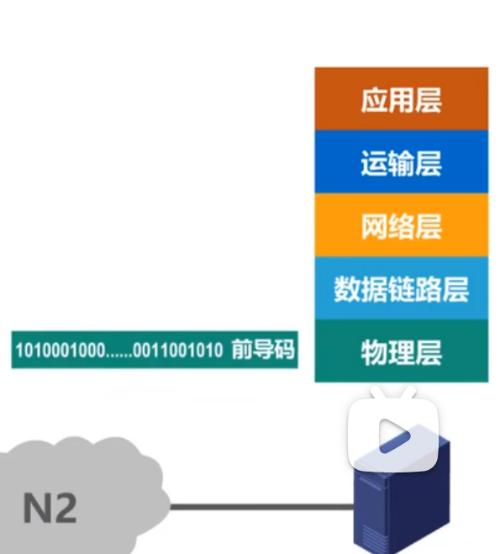

发送到目的主机后再层层解析。

应用层解析HTTP请求报文后，给源主机发回HTTP相应报文，再层层封装、层层解析。

实体、对等实体：

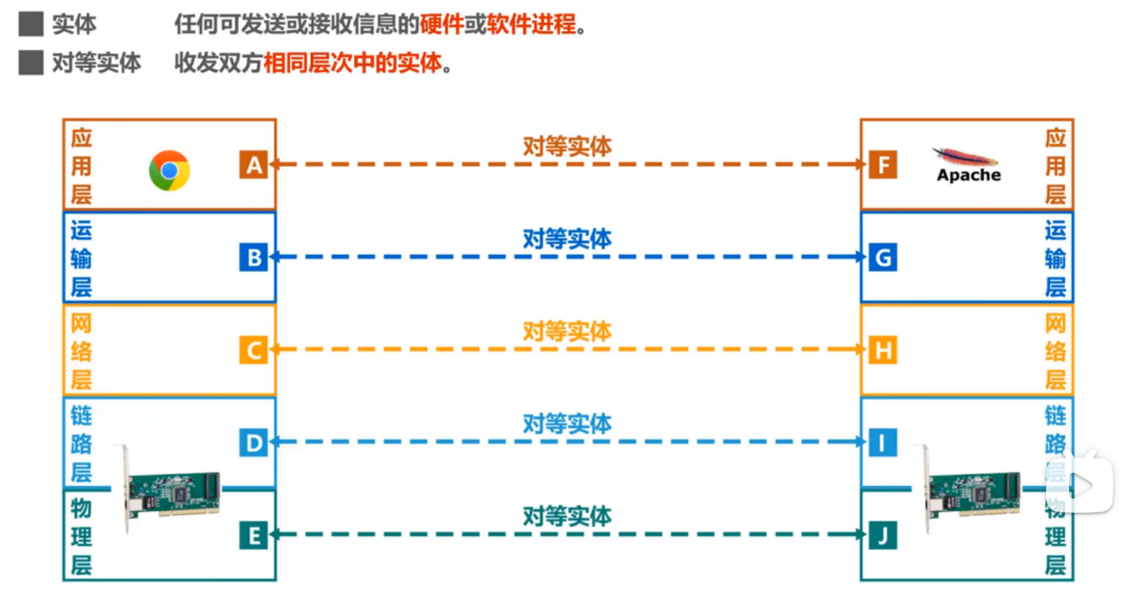

协议：

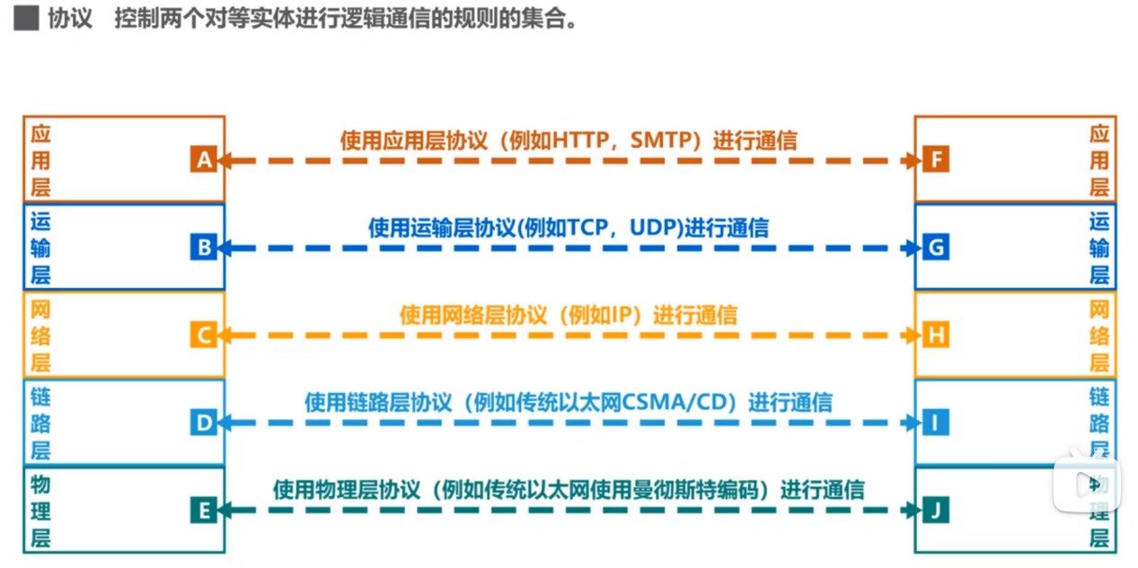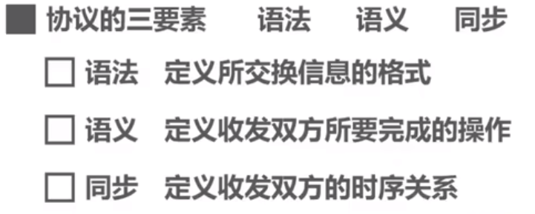

服务：

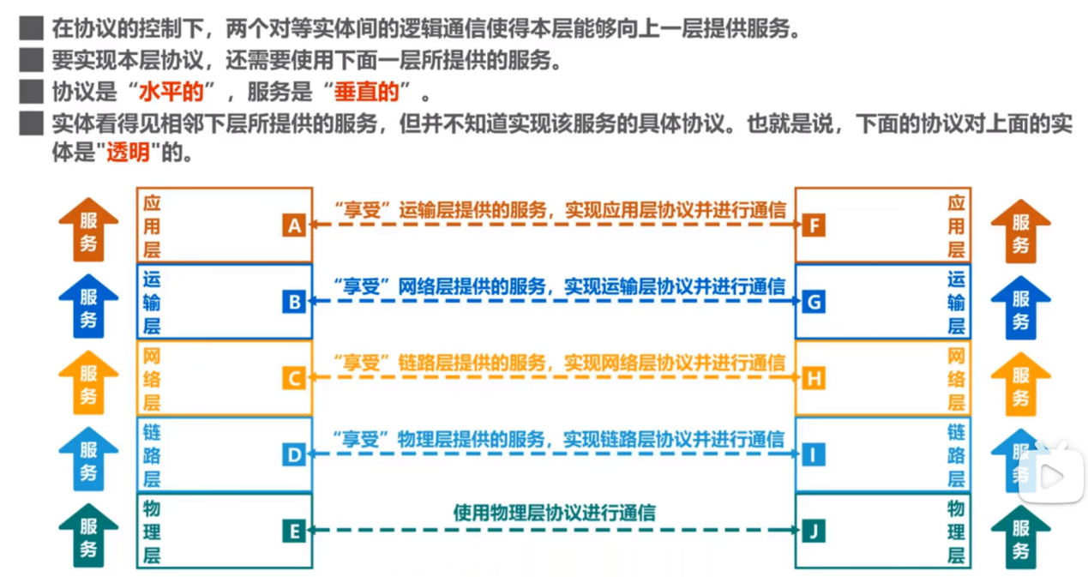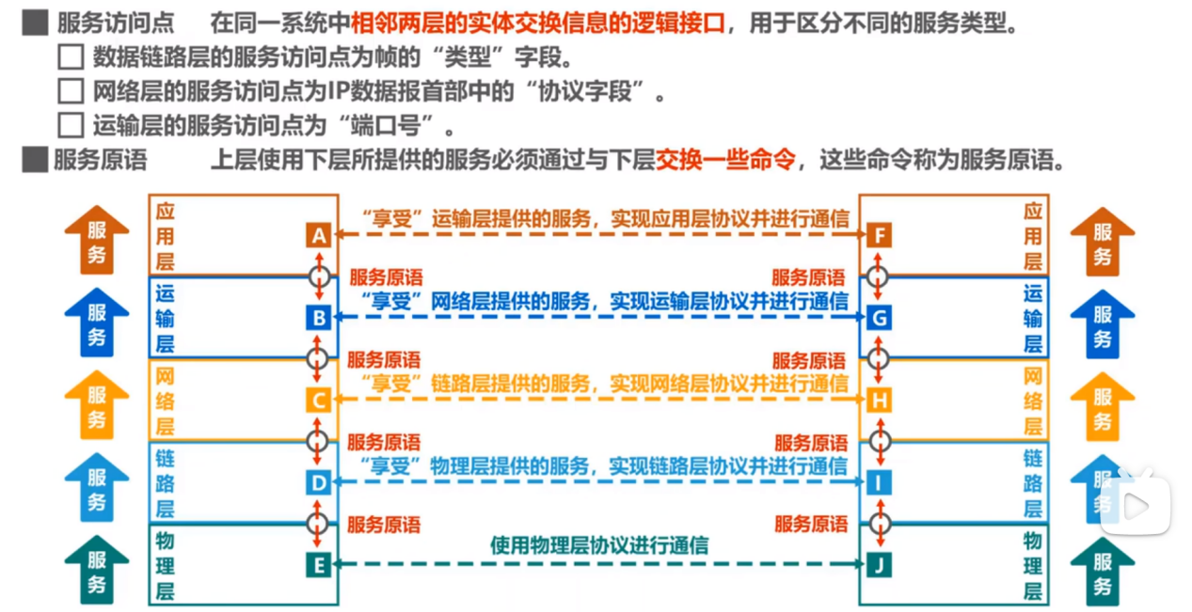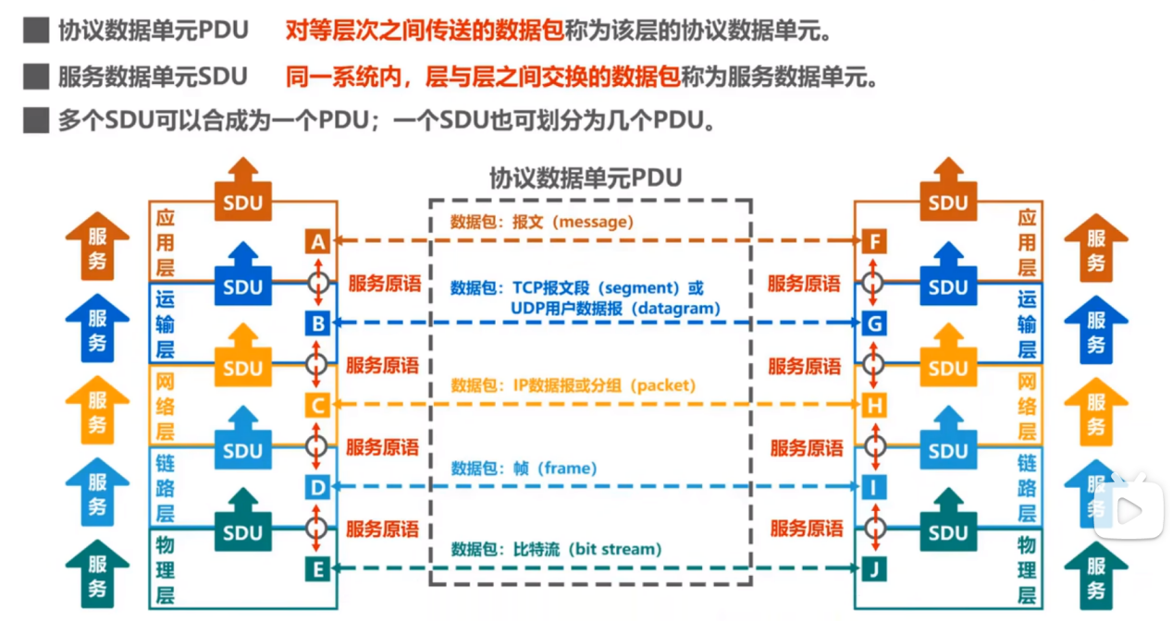

第一章习题，体系结构+时延

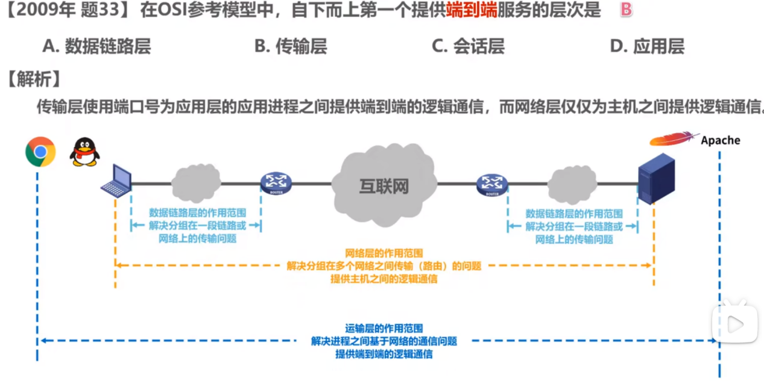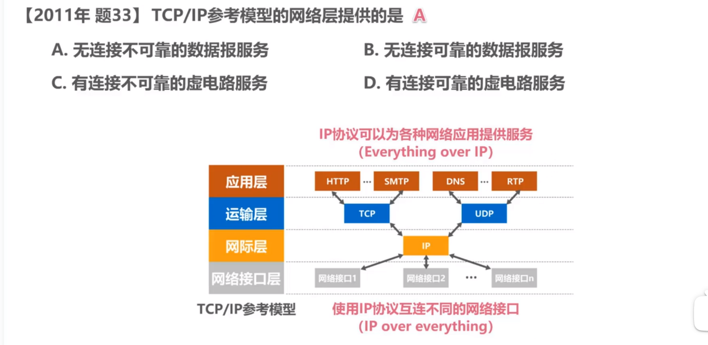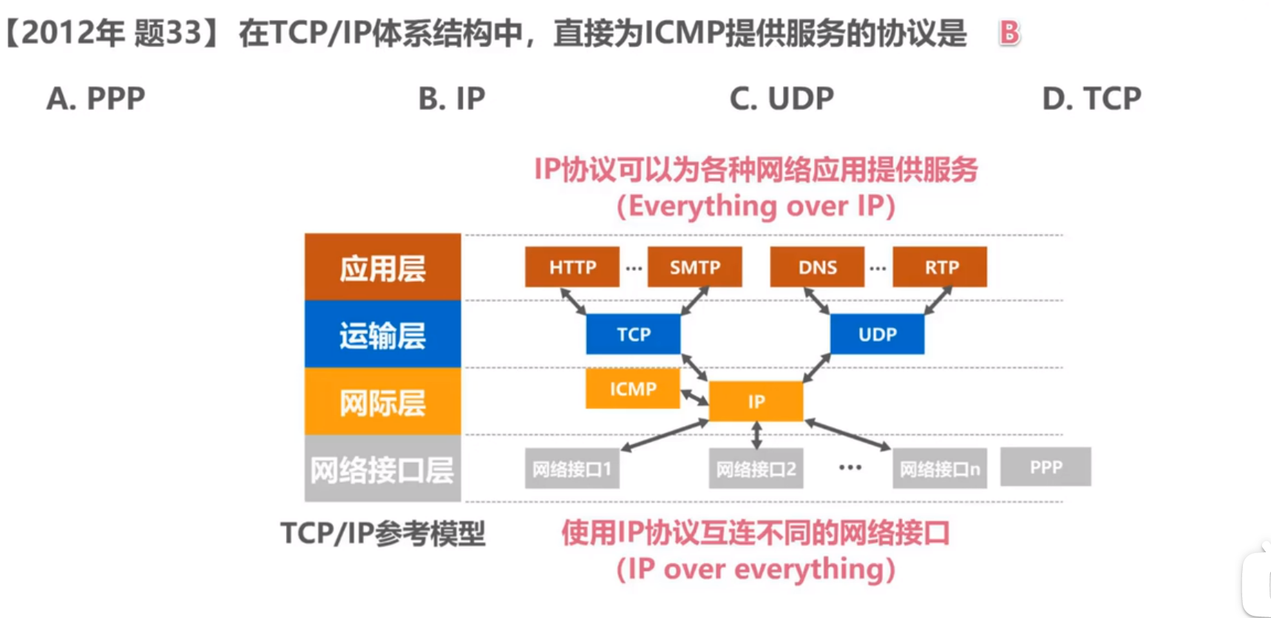

应用层的各种协议依赖于传输层的UDP/TCP对应图

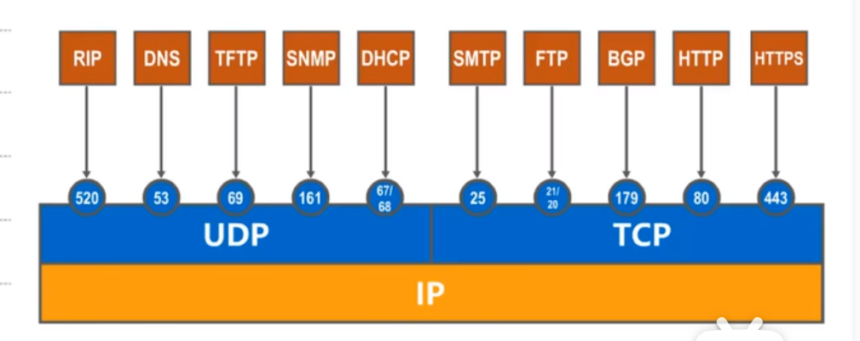

计算主机接收信息需要的时间：

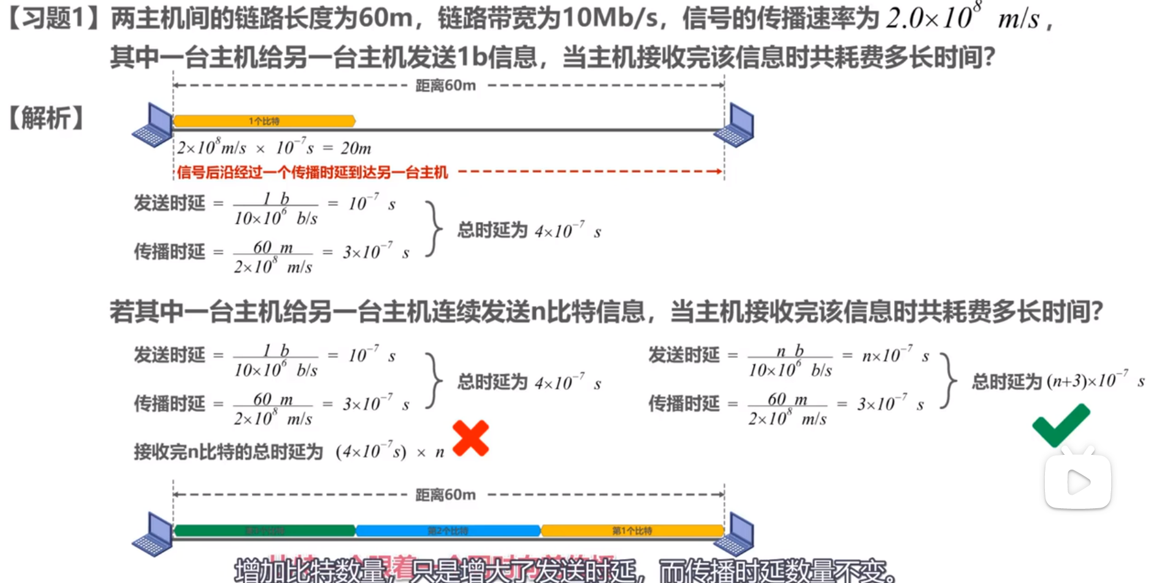

如果题目问的是主机接受完信号所用时间，那就是所有比特的发送时延+最后一个比特的传播时延，因为最后一个比特被发送后，前面的比特已经跑了很远了，算最慢的比特要跑多久就好了。

“增加比特数量，只是增加了发送时延，而传播时延不变。”

因为比特太小，有时候也用分组来考，一个分组包括若干个比特，算法是一样的。

主机从发送到另一个主机接收所用时间=所有分组的发送时延+最后一个分组的传播时延

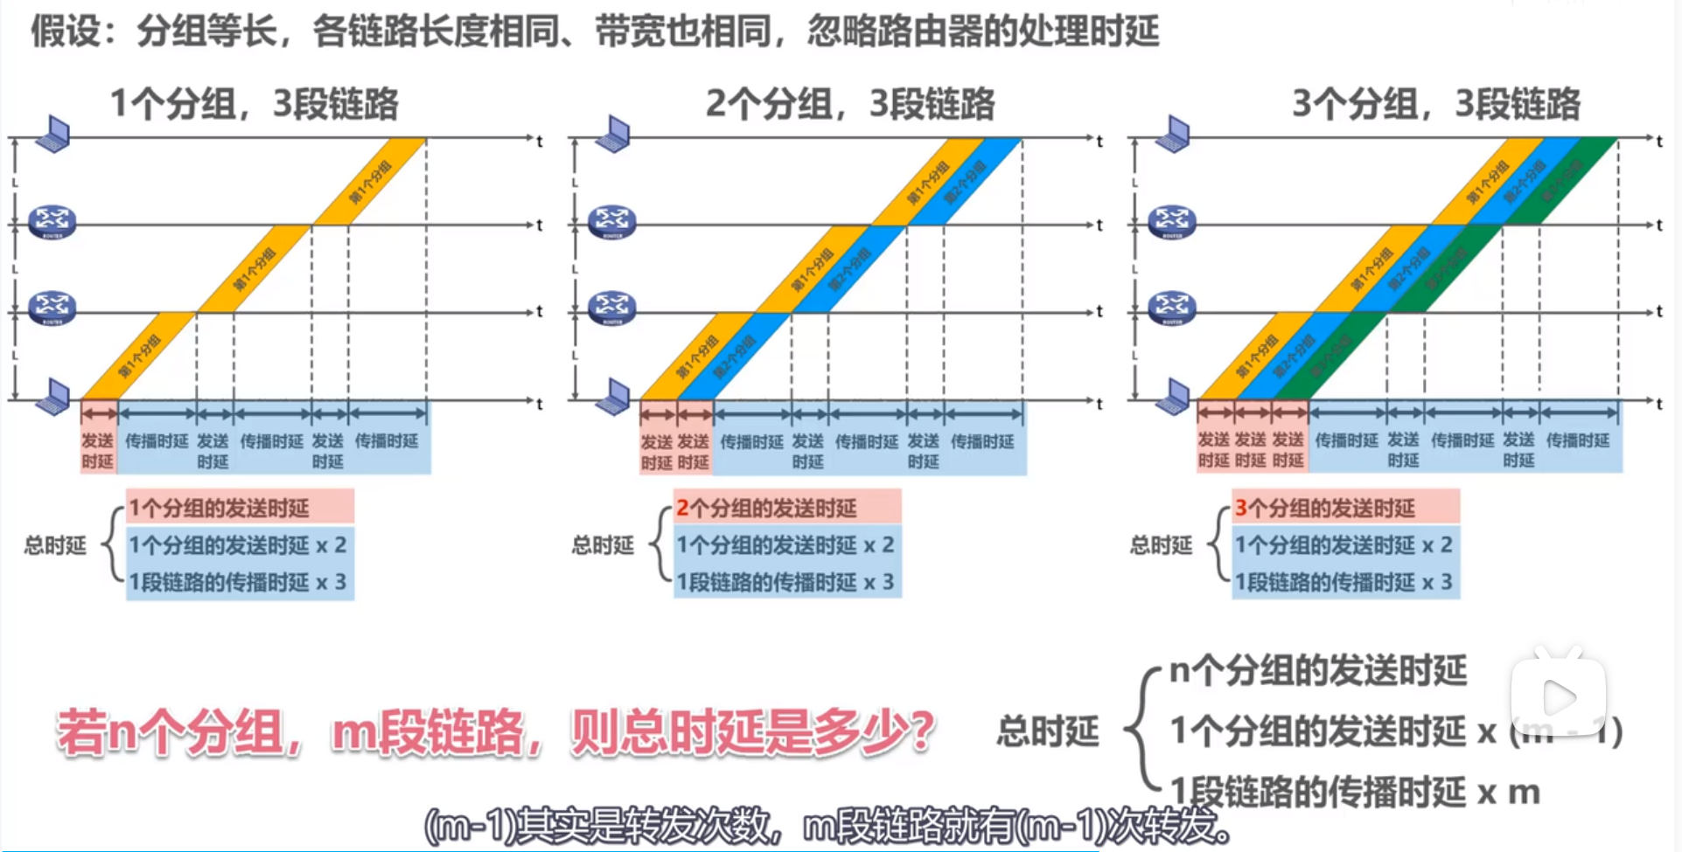

这里加上了路由器，其实只是增加了几段发送时延和传播时延，道理都是一样的。

前面n-1个分组的发送时延+最后一个分组经过全程所用的时间（m个传播时间和发送时延）

这里可以看一下电路交换和分组交换怎么算所用时间：

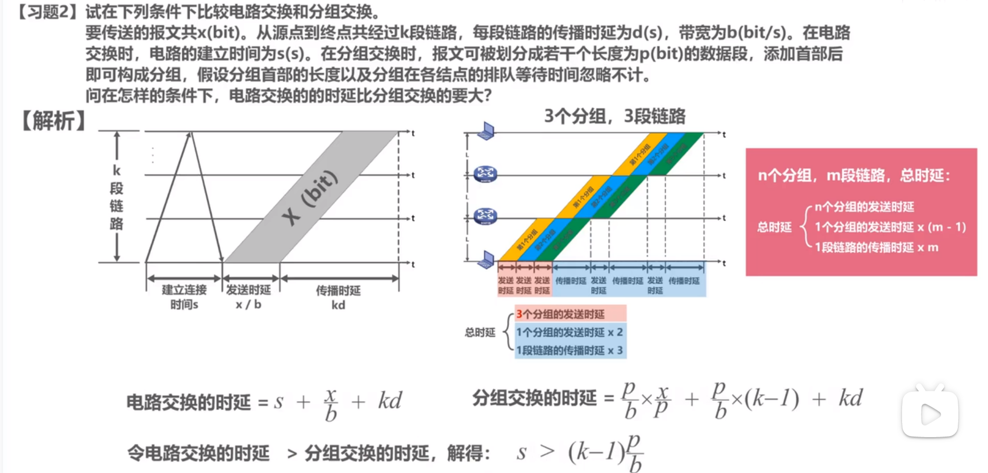

这里可以回顾一下报文交换发送的方式：路由器把整个报文都接受到了再转发。

而分组交换发送的方式是路由器接受到分组就转发。

